纪念利维拉系列腕表50周年
BAUME & MERCIER 名士表推出39毫米全新尺寸腕表

象征着名士表极致风格的利维拉系列腕表，诞生于1973年，今年将是其面世的50周年。于2021年重新推出的第五代多功能利维拉系列腕表，作为名士表的标志性系列，始终诠释着名士表在设计和材质运用方面的精湛技艺与其对时代的先知卓见。在出众的十二边形表圈，简约精炼、强劲有力的表身线条之上，利维拉系列腕表首次推出三款39毫米表径搭载Baumatic机芯的表款，再次证明其从未停止过对自身的不断重塑与创新。五十年来，利维拉系列腕表从未停下它的脚步。深受法国蔚蓝海岸利维拉的生活艺术风格灵感启迪，利维拉系列腕表显露着休闲雅致的自由气息，象征着一种专业制表从“芯”出发的自由风格。

今年，与脱胎换骨的革新不同，利维拉腕表以温和微妙的转变继续展现名士在设计方面的专业、对造型美感的重视和对大胆创新的渴望。这三款首次推出的39毫米尺寸的利维拉腕表，不论是戴在男士或女士的腕间都合宜适配，因此较之以往更能体现出自由的态度、另类的优雅、乐观向上的生活哲学。直径39毫米的新表盘尺寸以不变的设计风格，一贯的运动时尚精神适应着时代变化，也呼应着利维拉的风格。

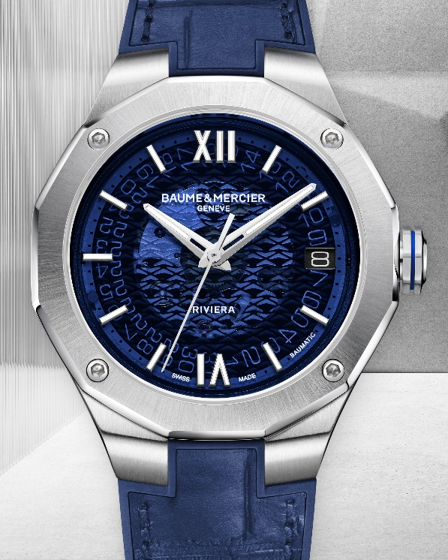
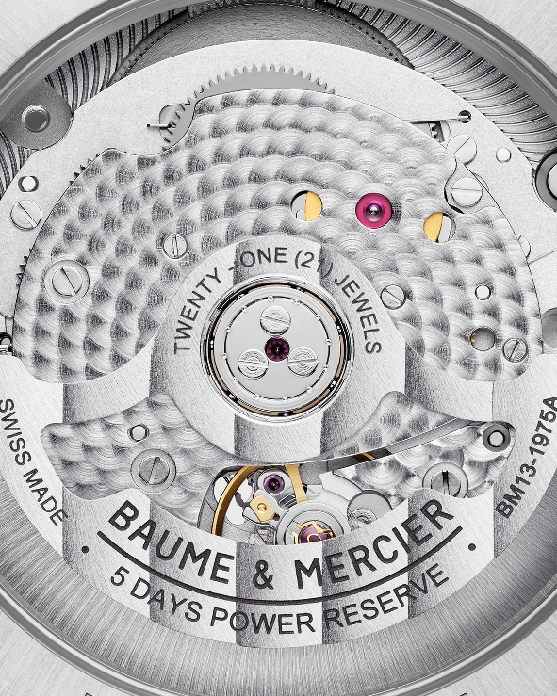
Riviera 39mm – 10714

三款39毫米全新尺寸利维拉Baumatic腕表，延续利维拉精神

相比其他系列，利维拉系列腕表更能展示名士在运动手表领域的设计专长。因为利维拉系列的创意手法及其休闲风格灵感——即名士品牌的风格精髓所在，仍留存在珍爱此表款的人心中。为了纪念50周年，利维拉今年再携三款全新的39毫米版本腕表亮相。这些新表款保留了利维拉系列独特的十二边形表圈和表圈上配备的四颗螺钉；同时也继承了利维拉永不过时的运动时尚风采。这三个型号均搭载自2017年开始推出的品牌自制Baumatic机芯，透过利维拉Baumatic腕表极具代表性的烟熏蓝宝石表盘，即可欣赏这一久经考验、性能卓越的机芯。新表款除了保留初代设计基因，其与时俱进的渴望也不言而喻。作为利维拉系列的最新产品，这三款39毫米表径的表款基因中仍蕴含着同1973年时一样令人回味无穷的力量。

第一款——Riviera M0A10714——抛光缎面打磨精钢表壳，配备蓝色烟熏蓝宝石表盘和透明山海纹饰，搭配可自行更换的一体式蓝色橡胶或鳄鱼皮快拆表带，鳄鱼皮表带饰有同色缝线。

第二款——Riviera M0A10715——39毫米表壳搭配饰有透明山海纹饰的灰色烟熏蓝宝石表盘，以及一体化抛光与缎面打磨三排式链节精钢表链。

第三款——Riviera M0A10720——以其喷砂钛金属表圈脱颖而出，表壳中层配备5N PVD金色镀层精钢表环，搭配印有透明山海纹饰的灰色烟熏蓝宝石表盘，以及一体化帆布饰面灰色橡胶快拆表带。

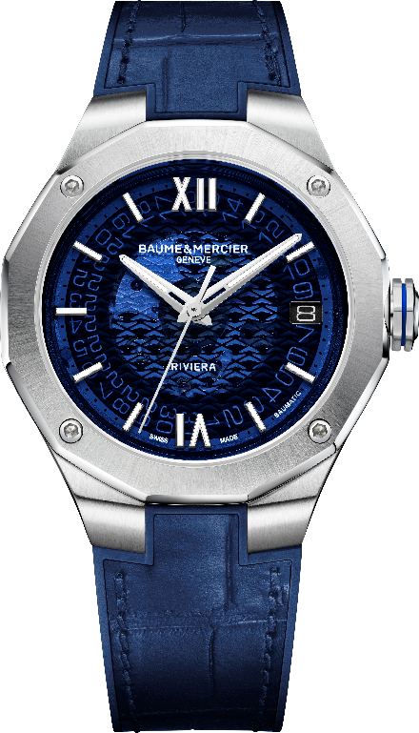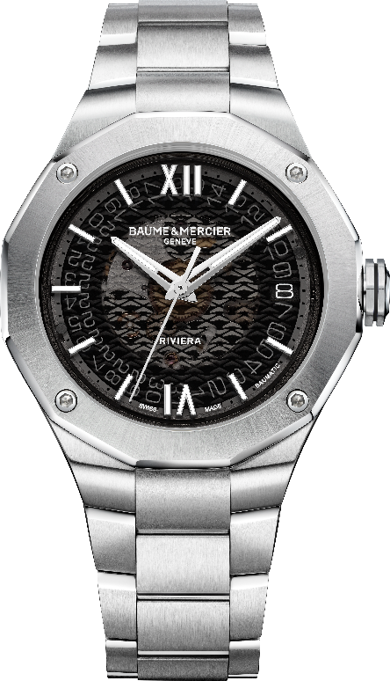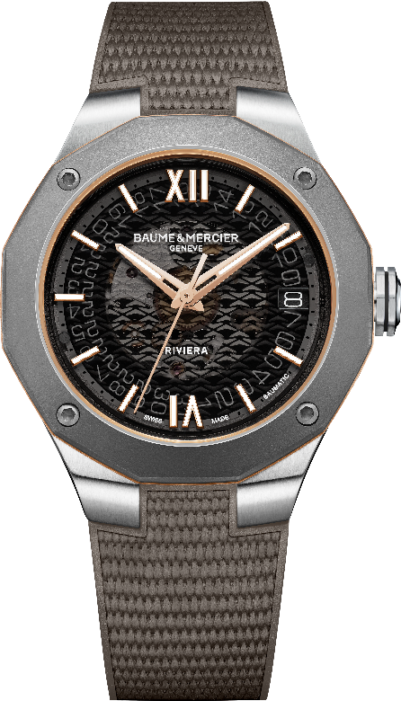
Riviera 39mm – 10714 / 10715 / 10720
三款腕表的防水性能均高达10ATM（约100米），每款均以2017年以来推出的品牌自制Baumatic机芯来驱动，这些历经认证考验的机芯具有多项卓越性能：长达120小时的动力储存功能、每天误差仅-5/+10秒的卓越走时精度和能抵抗至少1500高斯的抗磁能力，有效保护腕表不受日常磁场效应的影响。得益于长达120小时的动力储存性能，全新的利维拉Baumatic 39毫米腕表就算从周四晚上到周二早上都不佩戴也不会失去上链的动力。这三款时计均采用安全可靠的快拆表带系统，不需工具，瞬间一扣就能自行更换，轻松变换风格。 最后，秉承最纯正的名士精神，新款利维拉Baumatic 39毫米腕表配备十二边形表圈，以4颗螺钉固定的蓝宝石水晶玻璃表背，可透视欣赏自动上链机芯的精准运转。这三款新表宣告了名士新时代的来临：多变的利维拉腕表可无止境地演绎创新。它蕴含了太多：高级制表技艺、大海、家庭度假、与朋友即兴出游、在法国利维拉的蔚蓝海岸边潜泳。2023年，利维拉系列腕表将继续为您带来令人雀跃的惊喜，展现自己的优势！

名士利维拉腕表：50年不懈追求的创新设计

1973年，名士表推出了第一款极具风格、震撼人心的Riviera利维拉腕表，其非凡出众的设计使其成为品牌后续五十年来的标志性表款。这款腕表独特迷人又不同凡响。首先，它首创了精钢表壳和十二边形表圈的造型轮廓，这些特色打破了传统制表的常规。其前卫的设计风格立即吸引了寻求独特形式和轻松优雅风格的新客户群体。

当时，几乎所有的“正装”腕表都是金表，因此与众不同的利维拉腕表一出现便令人眼前一亮。富有远见的名士品牌选用精钢材质来打造腕表，并赋予其时髦别致又具运动风采的特色，因此利维拉腕表不论在城市、海边、办公室或周末出游都很适合佩戴。 这一杰作出自钟表设计师奎特（Jean-Claude Gueit）之手，奎特与尊达（Gérald Genta）是同一时代的大师，他创想出一款与众不同、别出心裁的新颖腕表。他称自己为“时计造型师”，而非设计师，现实也确实如此。利维拉腕表在他的造型创意之下，其表圈的精密造型使每一个边均完全对应每个小时的盘面区域，清晰而明亮的线条让人第一眼就能感受到它的完美。

享誉国际的“利维拉”令人立即联想到蔚蓝海岸的水上休闲活动及该地热闹华丽的晚宴活动。名士表利维拉系列于上世纪90年代就已经取得了巨大的成功，出口至世界各地，在法国、意大利、美国、日本、香港等地均有出售。这款高辨识度的腕表早已跨越国界，融入到各类文化环境之中。从某种意义上来说，利维拉是通行全世界的首款运动时尚腕表之一，它颠覆了当时的成见！被视为运动腕表推出的利维拉也在前所未有的实地测试中表现出它卓越的坚固性：在勒芒24小时耐力赛中，该腕表被固定在跑车的车轮上，历经快速、加速、多变气候和刹车散发高温的考验，经过24小时的竞赛之后，还像新的一样！1973年首创的利维拉腕表搭载的是音叉机芯，到了1970年代中期就采用了石英机芯和自动机芯。从那时起，利维拉系列就不断演变发展，却从未失去它独具一格的特色。

为了证明品牌自制机芯的高度可靠性，名士从现在起为搭载Baumatic机芯的表款提供总共8年的质保期：除了2年的常规保修之外，增加了6年的延长保修。表主只需在名士官网上注册即可享有保修服务。



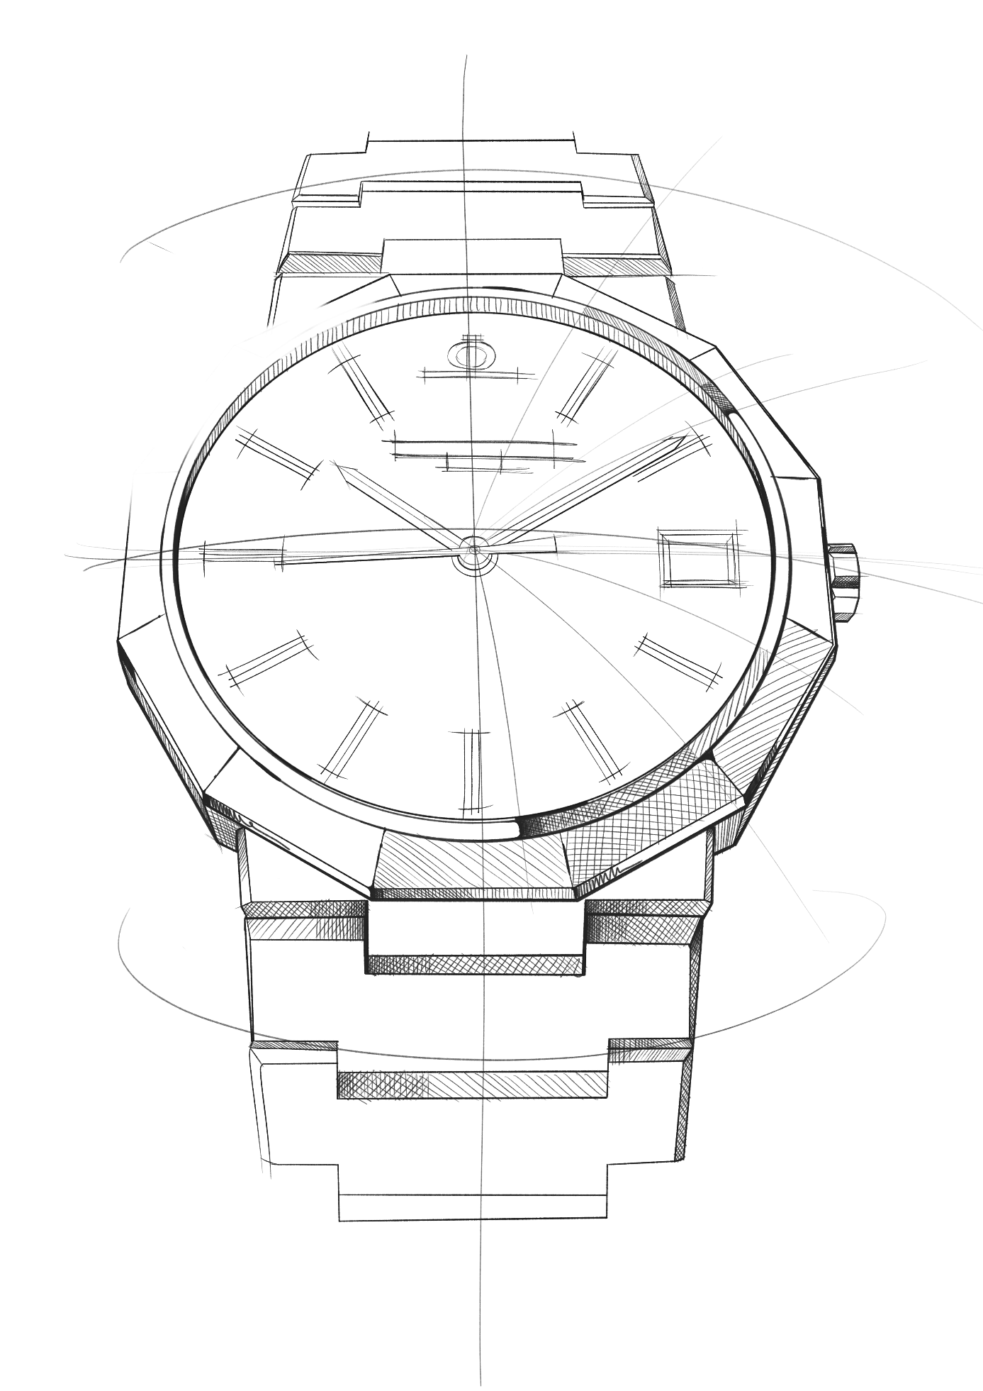
名士利维拉系列：五代腕表讲述着同一传奇

利维拉系列是一款传奇、独特，始终领先于时代的腕表，它多年来历经数次重新设计，不仅是与时俱进，而是为了真正地引领潮流。

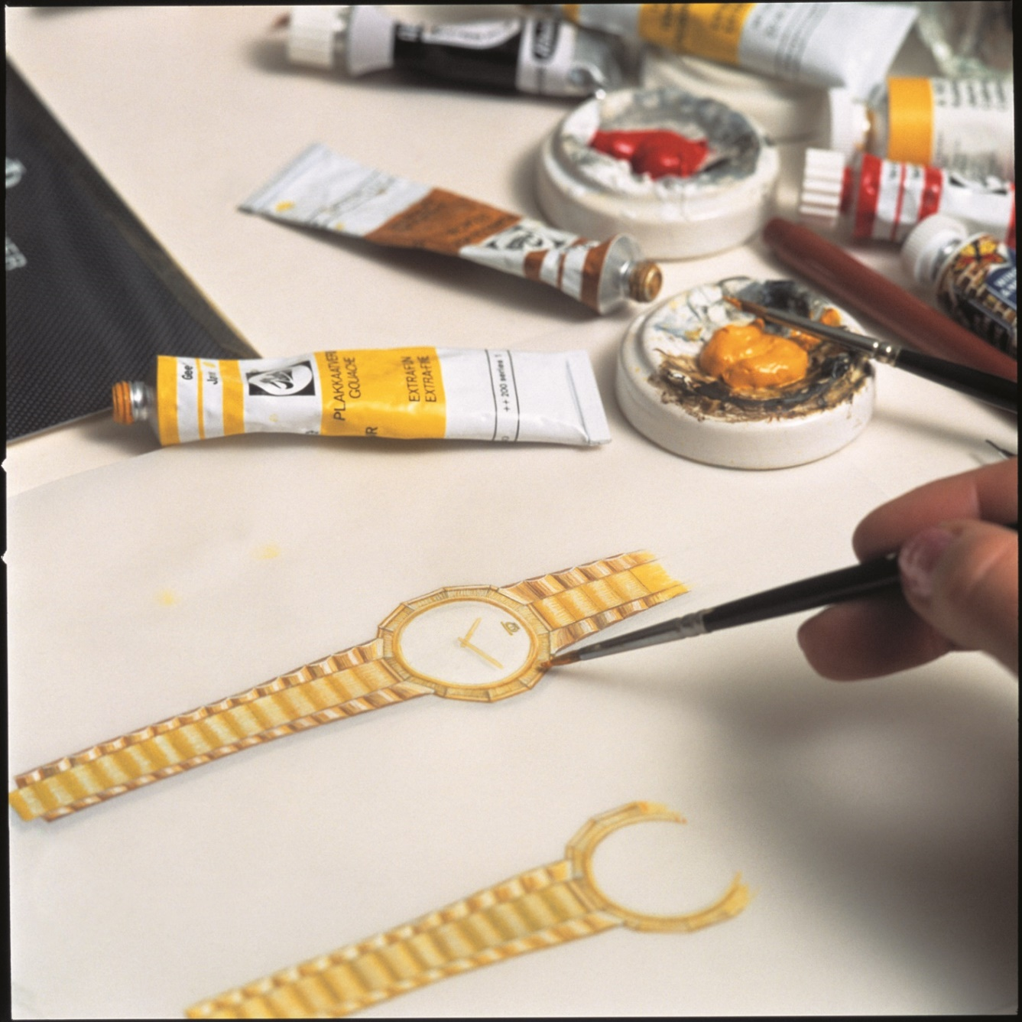

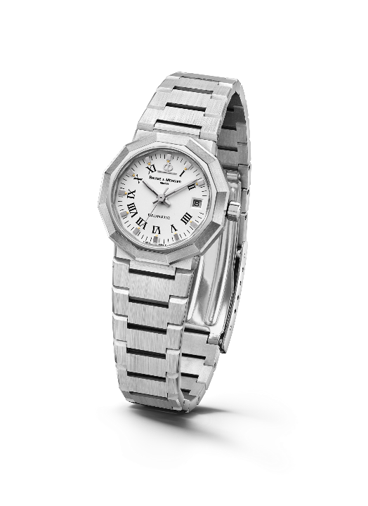
在1973年推出时，利维拉便立刻引发热议，以十二边形造型与扁平的金属表链吸引着众人目光。尽管“Riviera”的标志还尚未出现在表盘上，但它已足够前卫。到了1975年，利维拉系列就有了巨大转变，采用自动机芯和石英机芯；大、中、小型表款当时均推出精钢、金/精钢和纯金版本可供选择。

于1980年代，第二代利维拉系列腕表面世，双色表款表明利维拉在技术功能和美学设计上渐趋成熟；它令人回味的名称也从此显示在6点钟位置。

Riviera – 1st Generation - 1975
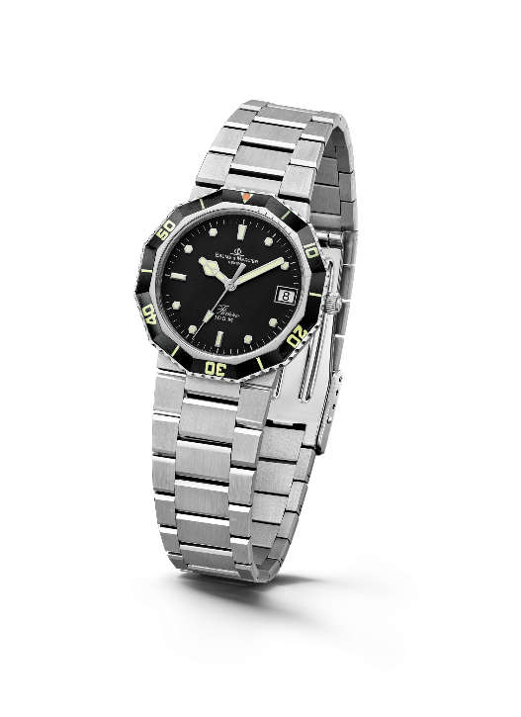

1981年，利维拉第一次采用潜水表外形，展现出运动时尚的先锋精神，并大获成功。

四年后的1985年，利维拉系列推出第三代：其表圈以较为圆滑且柔化锐角的手法重新设计。表壳和表链也进行了修改，采用抛光和拉丝饰面，以展现更圆润的效果。利维拉系列在精密复杂性和安全可靠性方面也迈出新的一步，诸多的突破创新还包括微型化的旋入式表冠，它大大提高了防水性能。
Riviera 2nd Generation - 1981

1993年，该系列推出的20周年之际，利维拉自豪地推出了一款独特罕见的计时码表。那时，名士甚至打造出一款前所未见的利维拉全历表，并推出双色和纯金版本，彰显其无与伦比的制表技艺。品牌当时还推出了一款表径较小的双色版本，适合女士佩戴。

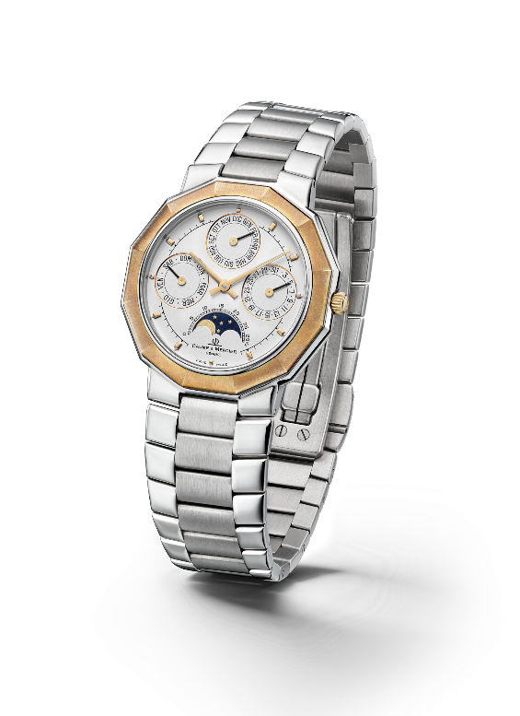
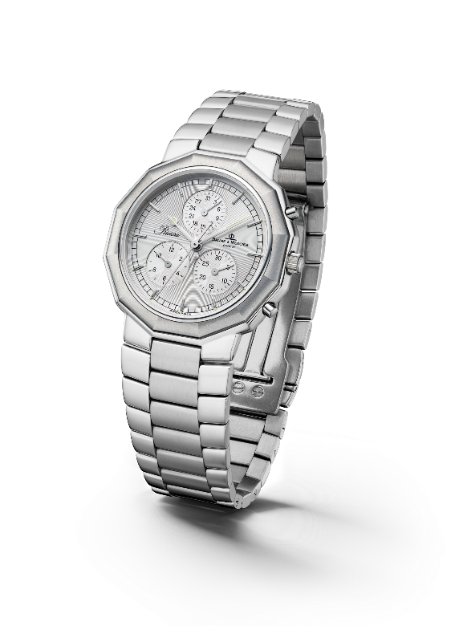
Riviera 3rd Generation – Complication 1985 & Chrono 1993

2004年，利维拉系列推出了两种面貌的第四代腕表，展现两种演绎手法：一种为经典风，另一种则较具运动风。名士为“经典风”产品线保留了表壳的十二边形造型，但以不同材质和盘面配置来演绎表盘设计。在“运动风”产品线方面，利维拉首次在其表圈上配备了4颗螺钉，以塑造运动感十足的显眼外形。这一迷人的运动风格经历了时光的考验，留存至今。

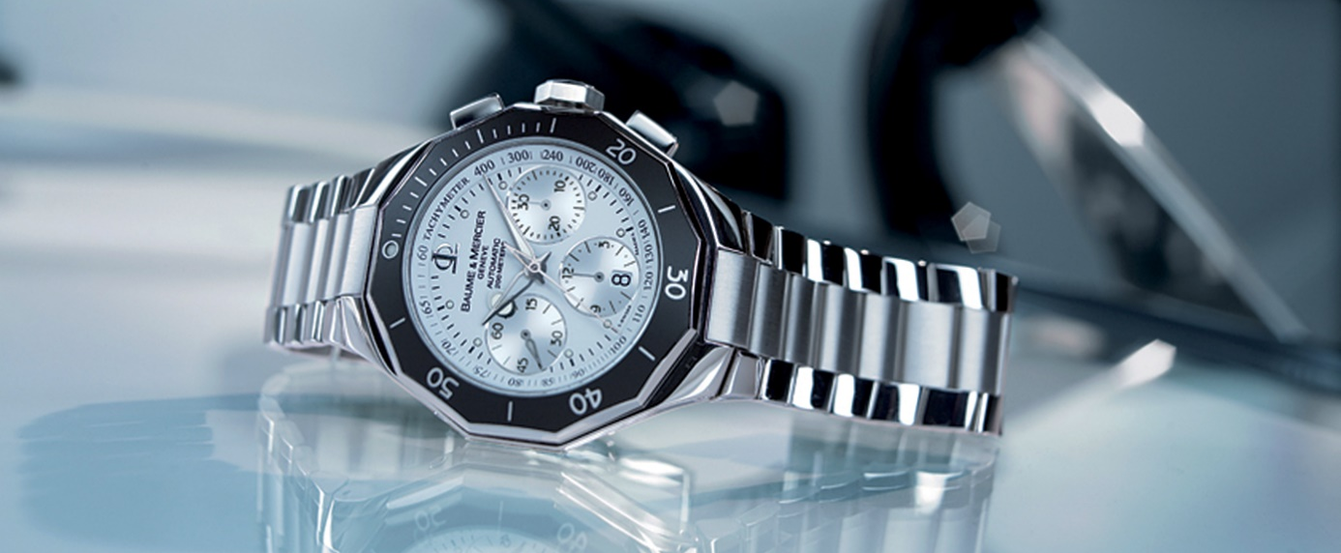

重磅回归的利维拉系列于2021年推出第五代腕表，以面貌多变的手法延续利维拉永恒不朽的运动时尚个性，又不失利维拉的迷人特质。

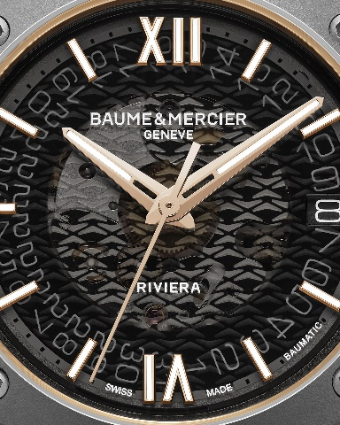
相关信息：

表款：Riviera 10714
价格：29,400元
推出时间：2023年4月

表款：Riviera 10715
价格：29,400元
推出时间：2023年4月

表款：Riviera 10720
价格：32,500元
推出时间：2023年4月

关于名士表：

名士表（Baume & Mercier）于1830年在瑞士株罗地区创立。多年来，名士制表世家的时计作品享誉国际。名士表的制表工坊位于瑞士株罗地区Les Brenets，总部设在日内瓦，致力于为客户提供品质上乘的腕表。通过巧妙平衡别具艺术感的造型设计和致力于满足客户期待的创新制表技术，名士制表世家传承品牌独有的美学设计特色及卓越的制表专业，持续在制表史上谱写精彩的时计篇章。名士表的专业制表造诣巧妙应了品牌创始人William Baume与Paul Mercier的合作精神，融合古典与创新、传统与现代、优雅别致与鲜明个性，并展现出与时俱进的魅力。

